ПАМЯТКА ДЛЯ УЧАЩИХСЯ
ПО
ПРАВИЛАМ ДОРОЖНОГО ДВИЖЕНИЯ

Составил: Фетисова В. В.
ответственный за профилактику ПДД
4. Обязанности пешеходов.
4.1. Пешеходы должны двигаться по тротуарам или пешеходным дорожкам, а при их отсутствии- по обочинам. Пешеходы, перевозящие или переносящие громоздкие предметы, а также лица, передвигающиеся в инвалидных колясках без двигателя, могут двигаться по краю проезжей части, если их движение по тротуарам или обочинам создает помехи для других пешеходов.
При отсутствии тротуаров, пешеходных дорожек или обочин, а также в случае невозможности двигаться по ним пешеходы могут двигаться по велосипедной дорожке или идти в один ряд по краю проезжей части ( на дорогах с разделительной полосой- по внешнему краю проезжей части).
При движении по краю проезжей части пешеходы должны идти навстречу движению транспортных средств. Лица передвигающиеся в инвалидных колясках без двигателя, ведущие мотоцикл, мопед, велосипед, в этих случаях должны следовать по ходу движения транспортных средств.
При движении по обочинам или краю проезжей части в темное время суток или в условиях недостаточной видимости пешеходам рекомендуется иметь при себе предметы со световозвращающими элементами и обеспечивать видимость этих предметов водителями транспортных средств.
4.2. Движение организованных пеших колонн по проезжей части разрешается только по направлению движения транспортных средств по правой стороне не более чем по четыре человека в ряд. Спереди и сзади колонны с левой стороны должны находиться сопровождающие с красными флажками, а темное время суток и в условиях недостаточной видимости- с включенными фонарями: спереди – белого цвета, сзади – красного.
Группы детей разрешается водить только по тротуарам и пешеходным дорожкам, а при их отсутствии – и по обочинам, но лишь в светлое время суток и только в сопровождении взрослых.
4.3. Пешеходы должны пересекать проезжую часть по пешеходным переходам, в том числе по подземным и надземным, а при их отсутствии – на перекрестках по линии тротуаров или обочин.
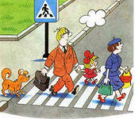
При отсутствии в зоне видимости перехода или перекрестка разрешается переходить дорогу под прямым углом к краю проезжей части на участках дорог без разделительной полосы и ограждений там где она хорошо просматривается в обе стороны.
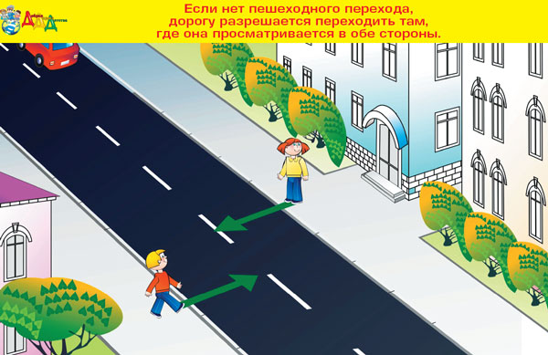
4.4. В местах, где движение регулируется, пешеходы должны руководствоваться сигналами регулировщика или пешеходного светофора, а при их отсутствии – транспортного светофора.
4.5. На нерегулируемых пешеходных переходах пешеходы могут выходить на проезжую часть после того , как оценят расстояние до приближающегося транспортных средств, их скорость и убедятся, что переход будет для них безопасен. При пересечении проезжей части вне пешеходного перехода пешеходы, кроме того, не должны создавать помех для движения транспортных средств и выходить из-за стоящего транспортного средства или иного препятствия, ограничивающего обзорность, не убедившись в отсутствии приближающихся транспортных средств.
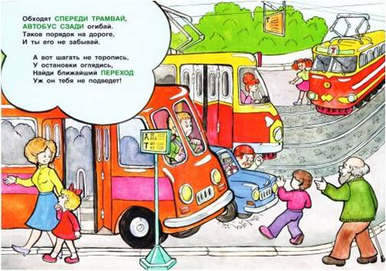
4.6. Выйдя на проезжую часть, пешеходы не должны задерживаться или останавливаться, если это не связано с обеспечением безопасности движения. Пешеходы, не успевшие закончить переход, должны остановиться на линии, разделяющей транспортные потоки противоположных направлений. Продолжать переход можно, лишь убедившись в безопасности дальнейшего движения и с учетом сигналов светофора (регулировщика).
4.7. При приближении транспортных средств с включенным проблесковым маячком синего цвета (синего и красного цветов) и специальным звуковым сигналом пешеходы обязаны воздержаться от перехода проезжей части, а пешеходы, находящиеся на ней, должны незамедлительно освободить проезжею часть.
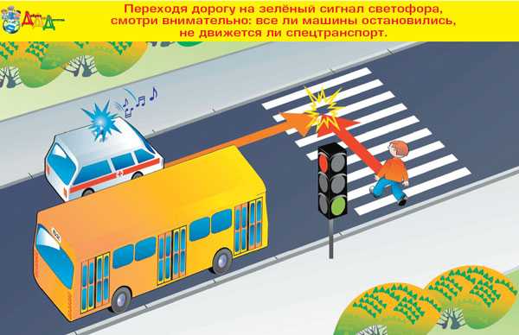
4.8. Ожидать маршрутное транспортное средство и такси разрешается только на приподнятых над проезжей частью посадочных площадках, а при их отсутствии – на тротуаре или обочине. В местах остановок маршрутных транспортных средств, не оборудованных приподнятыми посадочными площадками, разрешается выходить на проезжую часть для посадки в транспортное средство лишь после его остановки. После высадки необходимо, не задерживаясь, освободить проезжую часть. При движении через проезжую часть к месту остановки маршрутного транспортного средства или от него пешеходы должны руководствоваться требованиями пунктов 4.4-4.7 ПДД.
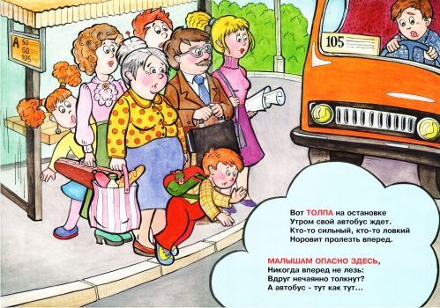

5. Обязанности пассажиров.
5.1. Пассажиры обязаны:
при поездке на транспортном средстве, оборудованном ремнями безопасности, быть пристегнутыми ими, а при поездке на мотоцикле - быть в застегнутом мотошлеме;
посадку и высадку производить со стороны тротуара или обочины и только после полной остановки транспортного средства.
Если посадка и высадка невозможна со стороны тротуара или обочины, она может осуществляться со стороны проезжей части при условии, что это будет безопасно и не создаст помех другим участникам движения.
5.2. Пассажирам запрещается:
отвлекать водителя от управления транспортным средством во время его движения;
при поездке на грузовом автомобиле с бортовой платформой стоять, сидеть на бортах или на грузе выше бортов;
открывать двери транспортного средства во время его движения.
6. Сигналы регулировщика
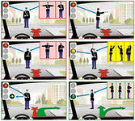
6.10. Сигналы регулировщика имеют следующие значения:
РУКИ ВЫТЯНУТЫ В СТОРОНЫ ИЛИ ОПУЩЕНЫ:
со стороны левого и правого бока разрешено движение трамваю прямо, безрельсовым транспортным средствам прямо и направо, пешеходам разрешено переходить проезжую часть;
со стороны груди и спины движение всех транспортных средств и пешеходов запрещено.
ПРАВАЯ РУКА ВЫТЯНУТА ВПЕРЕД:
со стороны левого бока разрешено движение трамваю налево, безрельсовым транспортным средствам во всех направлениях;
со стороны груди всем транспортным средствам разрешено движение только направо;
со стороны правого бока и спины движение всех транспортных средств запрещено;
пешеходам разрешено переходить проезжую часть за спиной регулировщика.

РУКА ПОДНЯТА ВВЕРХ:
движение всех транспортных средств и пешеходов запрещено во всех направлениях, кроме случаев, предусмотренных пунктом 6.14 Правил.
Регулировщик может подавать жестами рук и другие сигналы, понятные водителям и пешеходам.
Для лучшей видимости сигналов регулировщик может применять жезл или диск с красным сигналом (световозвращателем).
6.11. Требование об остановке транспортного средства подается с помощью громкоговорящего устройства или жестом руки, направленной на транспортное средство. Водитель должен остановиться в указанном ему месте.
6.12. Дополнительный сигнал свистком подается для привлечения внимания участников движения.
8. Начало движения, маневрирование.
8.1. Перед началом движения, перестроением, поворотом (разворотом) и остановкой водитель обязан подавать сигналы световыми указателями поворота соответствующего направления, а если они отсутствуют или неисправны - рукой. При выполнении маневра не должны создаваться опасность для движения, а также помехи другим участникам движения.
Сигналу левого поворота (разворота) соответствует вытянутая в сторону левая рука либо правая, вытянутаная в сторону и согнутая в локте под прямым углом вверх. Сигналу правого поворота соответствует вытянутая в сторону правая рука либо левая, вытянутаная в сторону и согнутая в локте под прямым углом вверх. Сигнал торможения подается поднятой вверх левой или правой рукой.
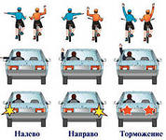
8.2. Подача сигнала рукой производиться заблаговременно до начала маневра и прекращается непосредственно перед выполнением маневра.
24. Дополнительные требования к движению велосипедов, мопедов, гужевых повозок, а также прогону животных:
24.1. Управлять велосипедом при движении по дорогам разрешается лицам не моложе 14 лет, а мопедом - не моложе 16 лет.
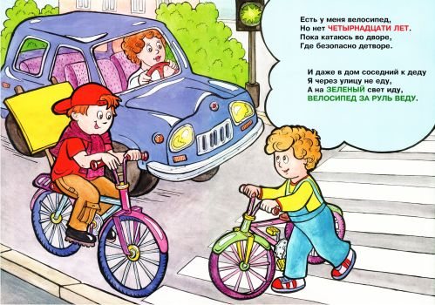
Примечание. По решению органов исполнительной власти субъектов Российской Федерации может снижаться указанный возрастной ценз, но не более чем на 2 года, и устанавливаться порядок, предусматривающий наличие у водителей велосипедов, мопедов и гужевых повозок (саней) документа, подтверждающего знание ими Правил и Основных положений, а у этих транспортных средств - специального регистрационного знака.
24.2. Велосипеды, мопеды, должны двигаться только в один ряд возможно правее. Допускается движение по обочине, если это не создает помех пешеходам.
Колонны велосипедистов, при движении по проезжей части должны быть разделены на группы по 10 велосипедистов. Для облегчения обгона расстояние между группами должно составлять 80 – 100 м.
24.3. Водителям велосипеда и мопеда запрещается:
ездить, не держась за руль хотя бы одной рукой;
перевозить пассажиров, кроме ребенка в возрасте до 7 лет на дополнительном сиденье, оборудованном надежными подножками;
перевозить груз, который выступает более чем на 0,5 м по длине или ширине за габариты, или груз, мешающий управлению;
двигаться по дороге при наличии рядом велосипедной дорожки;
поворачивать налево или разворачиваться на дорогах с трамвайным движением и на дорогах, имеющих более одной полосы для движения в данном направлении. Запрещается буксировка велосипедов и мопедов, а также велосипедами и мопедами, кроме буксировки прицепа, предназначенного для эксплуатации с велосипедом или мопедом.
24.4. На нерегулируемом пересечении велосипедной дорожки с дорогой, расположенном вне перекрестка, водители велосипедов и мопедов должны уступить дорогу транспортным средствам, движущимся по этой дороге.

